GUIA DIGITAL N° 2
GUÍA
ASIGNATURA : TALLER DE GEOMETRIA
CURSO: 8° BASICO
DOCENTE: ALEJANDRA CONTRERAS C
OBJETIVO DE LA CLASE: Caracterizar la circunferencia y el círculo como lugares geométricos.
ACTIVIDADES:
Querido estudiante en esta clase veremos los elementos principales de la circunferencia, la relación entre el diámetro y el radio , y la diferencia entre circulo y circunferencia.
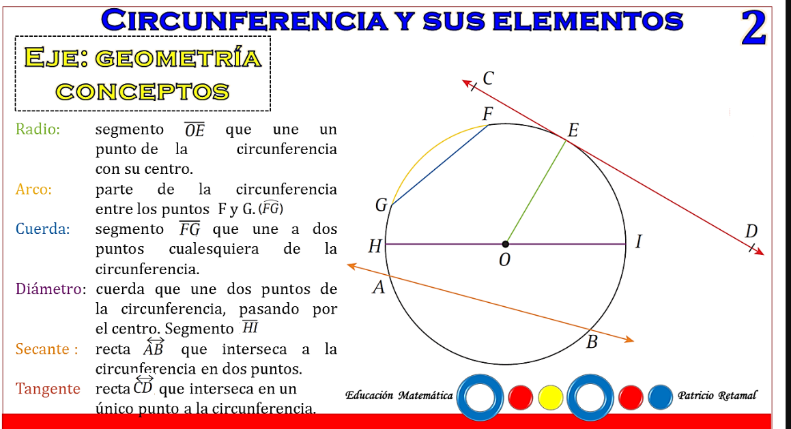
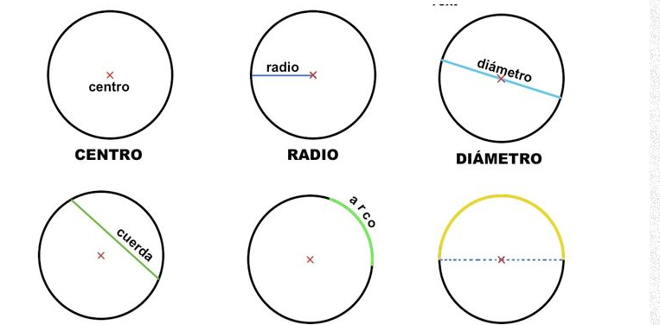
Para que conozcamos mas del contenido te invito a ingresar a este link
https://www.youtube.com/watch?v=Mco4xC2_BZQ
https://www.youtube.com/watch?v=6ASJLoOLV-A&t=2s
https://www.youtube.com/watch?v=u0qgs4NFv3Q

